ΔΙΑΓΩΝΙΣΜΑ ΣΤΙΣ ΓΩΝΙΕΣ ( Ομάδα Α)

Ονοματεπώνυμο:......................................................................... Βαθμός..................

Θέμα 1 Α. Να γράψετε δίπλα από κάθε πρόταση ορθό (Ο) ή λάθος (Λ). (Μον. 5)

- Δύο συμπληρωματικές γωνίες είναι πάντοτε ίσες……..
- Δύο κατακορυφήν γωνίες είναι πάντοτε ίσες ……..
- Συμπληρωματικές γωνίες λέγονται δυο γωνίες που έχουν άθροισμα 180⁰…….
- Η γωνία που είναι 37⁰ ονομάζεται αμβλεία………..
- Δύο γωνίες με κοινή κορυφή είναι πάντα ίσες ………..
- Οι γωνίες χ και 180 – χ είναι παραπληρωματικές………
- Οι πλευρές μιας ευθείας γωνίας είναι αντικείμενες ημιευθείες ………
- Η γωνία που έχει 0⁰ ονομάζεται ορθή ………
- Το άθροισμα δύο οξειών γωνιών είναι πάντοτε κυρτή γωνία ………
- Η γωνία που έχει μέτρο 270 ⁰ ονομάζεται κυρτή ………

Θέμα 2 Α. Στο πιο κάτω σχήμα η ΟΕ $⊥$ ΑΒ και ΟΔ είναι διχοτόμος. (Μον. 2)
Να ονομάσετε χρησιμοποιώντας τρία γράμματα
β
Ο
α
Α
Γ
Δ
Β
Ε
- Μία αμβλεία γωνία …………..
- Μία οξεία γωνία …………..
- Μία ορθή γωνιά …………..
- Δύο ίσες γωνίες …………..

Θέμα 3 Α. Να κατασκευάσετε χρησιμοποιώντας μοιρογνωμόνιο, (Μον. 1)
μία γωνία με μέτρο 66⁰ και να φέρετε την διχοτόμο της.

Θέμα 4 Α. Η γωνία α = 73 ⁰ . Να βρείτε α) την συμπληρωματική της και β) την παραπληρωματική της.
(Να κάνετε σχήμα και να χρησιμοποιήσετε εξίσωση) (Μον. 2)

Θέμα 5 Α: Δύο γωνίες α και β είναι παραπληρωματικές. Αν η γωνία α είναι κατά 30⁰ μεγαλύτερη από την β να υπολογίσετε και τις δύο γωνίες.
( Να κάνετε το σχήμα και να χρησιμοποιήσετε εξίσωση ) (Μον. 2)

Θέμα 6 Α: Να βρείτε το χ στις πιο κάτω περιπτώσεις χρησιμοποιώντας εξίσωση ( Μον. 2/2/2)

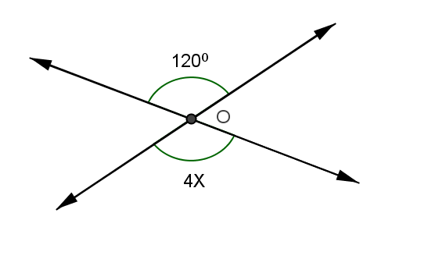
α)
χ⁰
43⁰

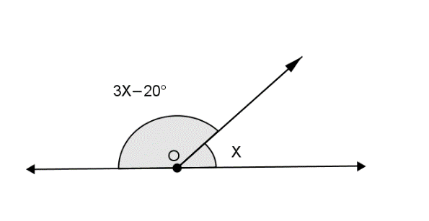
β)

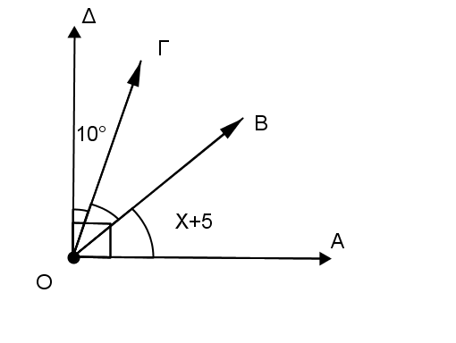
γ)

Θέμα 7 Α: Να υπολογίσετε τις άγνωστες γωνίες του σχήματος αν ΟΔ ⊥ ΕΒ , $\hat{α}={40}^{0}$ (Μον. 2)
και ΟΒ διχοτόμος της Α$\hat{Ο}Γ$.
(Να δικαιολογείτε τις απαντήσεις σας. Να χρησιμοποιήσετε εξίσωση όπου χρειάζεται )
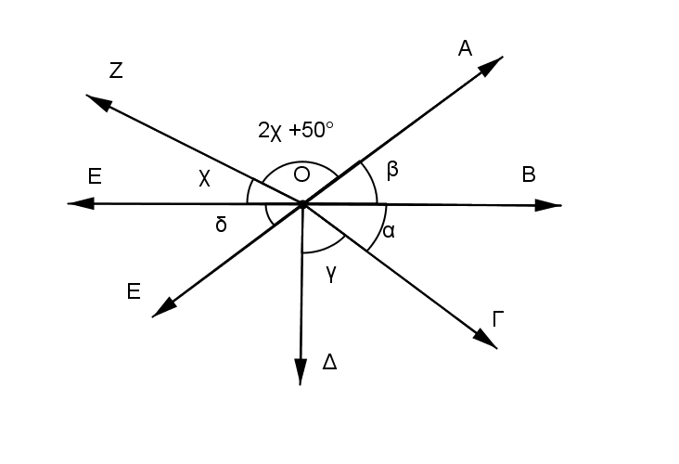

ΓΥΜΝΑΣΙΟ ΖΑΚΑΚΙΟΥ ΛΕΜΕΣΟΥ ΣΧΟΛΙΚΗ ΧΡΟΝΙΑ 2012-13

ΔΙΑΓΩΝΙΣΜΑ ΣΤΙΣ ΓΩΝΙΕΣ ( Ομάδα Β)

Ονοματεπώνυμο:......................................................................... Βαθμός..................

Θέμα 1 Β. Να γράψετε δίπλα από κάθε πρόταση ορθό (Ο) ή λάθος (Λ). (Μον. 4)

(1) Δύο συμπληρωματικές γωνίες είναι πάντοτε ίσες……..
(2) Δύο κατακορυφήν γωνίες είναι πάντοτε ίσες ……..
(3) Παραπληρωματικές γωνίες λέγονται δυο γωνίες που έχουν άθροισμα 90⁰…….
(4) Η γωνία που είναι 37⁰ ονομάζεται οξεία………..
(5) Οι πλευρές μιας ευθείας γωνίας είναι αντικείμενες ημιευθείες ………
(6) Η γωνία που έχει 0⁰ ονομάζεται ευθεία ………
(7) Δύο γωνίες με κοινή κορυφή είναι πάντα ίσες ………..
(8) Οι γωνίες χ και 90 – χ είναι συμπληρωματικές ………
(9)Το άθροισμα δύο οξειών γωνιών είναι πάντοτε κυρτή γωνία ………
(10)Η γωνία που έχει μέτρο 270 ⁰ ονομάζεται κυρτή ………

Θέμα 2 Β. Στο πιο κάτω σχήμα η ΟΔ $⊥$ ΕΓ και ΟΒ είναι διχοτόμος. (Μον. 2)
Να ονομάσετε χρησιμοποιώντας τρία γράμματα
ψ
Ο
ω
Ε
Α
Β
Γ
Δ

(1) Μία αμβλεία γωνία …………..
(2) Μία οξεία γωνία …………..
(3) Μία ορθή γωνιά …………..
(4) Δύο ίσες γωνίες …………..

Θέμα 3 Β. Να κατασκευάσετε χρησιμοποιώντας μοιρογνωμόνιο, (Μον. 2)
μια γωνία με μέτρο 144⁰ και να φέρετε την διχοτόμο της.

Θέμα 4 Β. Η γωνία α = 53 ⁰ . Να βρείτε α) την συμπληρωματική της και β) την παραπληρωματική της.
(Να κάνετε σχήμα και να χρησιμοποιήσετε εξίσωση) (Μον. 2)

Θέμα 5 Β: Δύο γωνίες α και β είναι συμπληρωματικές . Αν η γωνία α είναι κατά 20⁰ μεγαλύτερη από την β να υπολογίσετε και τις δύο γωνίες.
( Να κάνετε το σχήμα και να χρησιμοποιήσετε εξίσωση ) (Μον. 2)

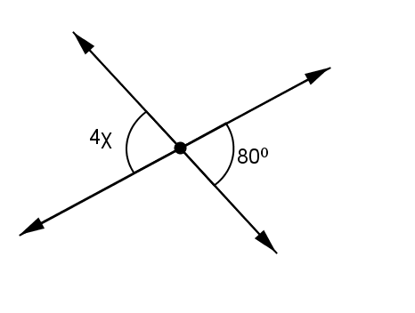
Θέμα 6 Β: Να βρείτε το χ στις πιο κάτω περιπτώσεις χρησιμοποιώντας εξίσωση ( Μον. 2/2/2)

α)
χ⁰
43⁰

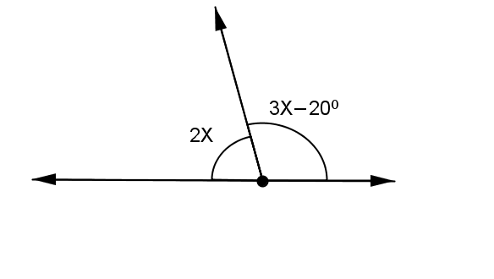
β)

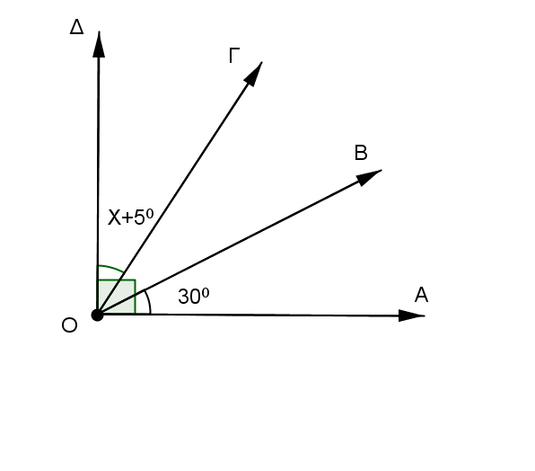

γ)

Θέμα 7 Β: Να βρείτε τις άγνωστες γωνίες του σχήματος αν ΟΔ ⊥ ΕΒ , $\hat{α}={45}^{0}$ (Μον. 2)
και ΟΒ διχοτόμος της Α$\hat{Ο}Γ$.
( Να δικαιολογείτε τις απαντήσεις σας. Να χρησιμοποιήσετε εξίσωση όπου χρειάζεται )
